Tähelepanekud 13.08.2026

- Elektrikaabel TRAM maaüksustele tuleb planeerida vastavalt TRAM nõuetele. Kergliiklustee äärses lõigus tuleb elektrikaabel planeerida kaitsetorru tugevusega 750N ja min sügavusele 1,0m. Palume kajastada vastavalt asendiplaanil nn noolega kastis ja seletuskirjas.
Vastus: Täidetud. Asendiplaanil on TRAM maaüksusel näidatud elektrikaabli kaitsetoru tugevus ja paigaldussügavus ning seletuskirja p 2.4 on nõuded täpsustatud.
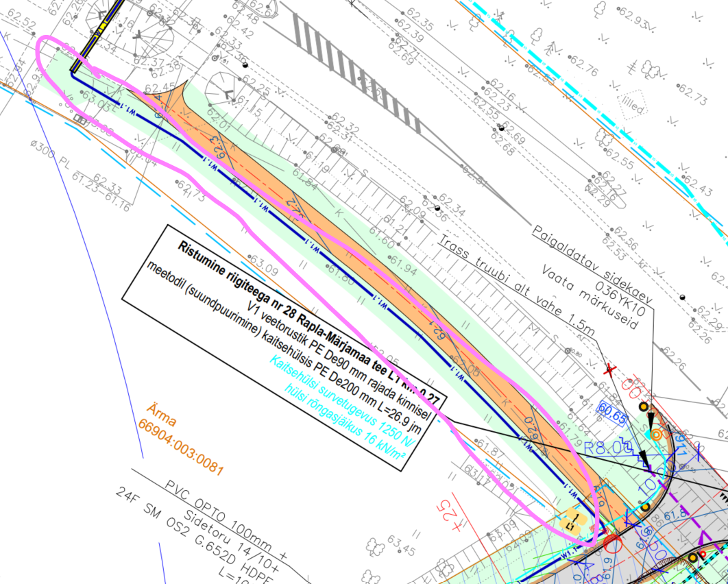
- Elektriprojekti asendiplaanil palume kajastada puurimiskaevikute ja avatud kaevikute piirjooned sh tingmärkides.
Vastus: Puurimiskaevikud on asendiplaanil tähistatud ja tingmärk „Puurimise kaevik“ on lisatud.
- Ristmevälja joonisel palume kajastada puurimiskaevikute asukohad ning kaevikute varisemisnurk 1:1.
Vastus: Täidetud. Ristlõikejoonisel on näidatud puurimiskaevikud ja varisemisnurk 1:1.
Lisaks palume kajastada, et sõidutee ja kergliiklustee all peab kaabel jääma min 1,5m sügavusele.
Vastus: Täidetud. Nõue on lisatud seletuskirja p 2.4; ristlõikel on riigitee aluse kinnise paigalduse sügavus näidatud ca 1,9 m.

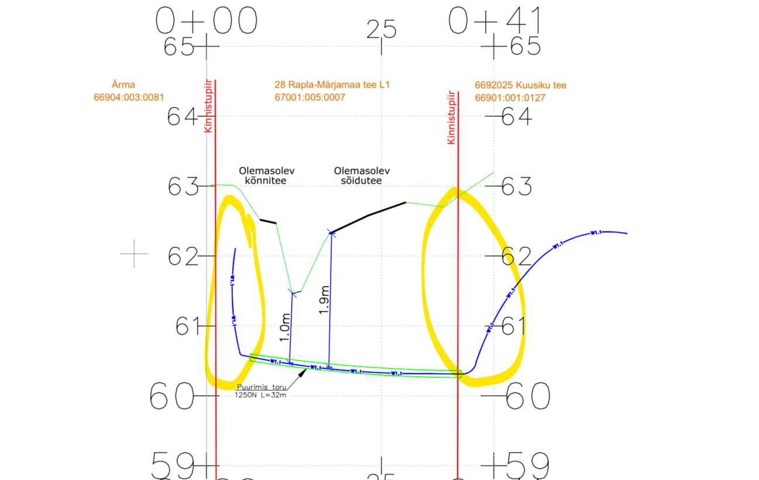

- Juhime tähelepanu, et olemasoleva kergliiklustee äärde planeeritav kaevik peab jääma nõuetele vastavale kaugusele, ehk varisemisnurk ei tohi ulatuda kergtee katteni. Palume vajadusel nihutada kaevikut eemale olemasolevast kergteest.
- Vastus: Täidetud. Kaeviku asukohta on korrigeeritud nii, et varisemisnurk ei ulatu olemasoleva kergliiklustee katendini. Seletuskirja p 2.4 on lisatud ka avatud kaevikute minimaalsed kaugused tee nõlvast, teekatte servast ja kraavi välisnõlvast.

- Elektri ja side projekti seletuskirjas palume kajastada TRAM maaüksusele planeeritavate tehnovõrkude min sügavuste ja kaitsetorude nõuded (haljasalal 750N, teekatte ja mulde all 1250N) sh ristumisel riigiteega, kergteega (min sügavus 1,5m), truubiga, kraaviga (põhjast min sügavus 1,0m), haljasalal (min sügavus 1,0m).
Vastus: Täidetud. Nõuded on koondatult täpsustatud elektriosa p 2.4 ja sideosa p 3.2.

Seletuskirjas palume kajastada, et Tehnovõrkude teemaale paigaldamisel on kõrvalekalded kooskõlastatud projektist keelatud. Tehnovõrgu riigitee alusele maale paigaldamise korral peab tehnovõrgu omanik enne projekti realiseerima asumist esitama Transpordiametile vormikohase taotluse koos projektis kooskõlastatud asukoha-skeemiga tehnovõrgu paigaldamise ja talumise lepingu sõlmimiseks (vorm saadaval Transpordiameti kodulehel). Sõlmitud leping on aluseks riigitee alusel maal projektijärgsete tööde teostamiseks vajaliku liiklusväliste tööde loa väljastamiseks.

Vastus: Täidetud. Seletuskirjas on sätestatud, et Transpordiameti teemaal on kõrvalekalded kooskõlastatud projektist keelatud ning enne tööde alustamist tuleb sõlmida tehnovõrgu paigaldamise ja talumise leping; sõlmitud leping on liiklusväliste tööde loa taotlemise aluseks.
- Juhime tähelepanu, et planeeritava sidetrassi ja sidekaevu paiknemine ei vasta TRAM nõuetele. Palume sidetrassi ja sidekaevu paiknemisele leida alternatiivne lahendus/väljavõtte asukoht.
Palume riigitee muldesse kaevusid mitte kavandada. Liitumiskaevud tuleb planeerida sellisesse asukohta, et liitumist saaks teha mullet lahti kaevamata ning riigitee konstruktsioonid sh mahasõidu konstruktsioonid ei saaks kahjustada. Kaevusid palume mitte kavandada truupide, kraavide lähedusse. Palume liitumiskaev võimalusel planeerida väljapoole TRAM maaüksust.
Asendiplaanil palume kajastada avatud kaeve kontuurid ning min sügavuse ja kaitsetoru tugevused.

Vastus: Täidetud. Sidekaev 036YK10 on paigutatud väljapoole TRAM maaüksust; TRAM maaüksusele jääb side liitumispunkt. Seletuskirjas on lisatud nõue, et riigitee muldesse maapealsete luukidega sidekaeve ei kavandata.

Juhime tähelepanu, et avatud kaevikud (sh puurimiskaevikud) ei tohi olla tee nõlva alumisele joonele lähemal kui 1,0 m või nõlva puudumisel teekatte servale lähemal kui 3,0 m, eriti kitsastes oludes lähemal kui 2,0 m. Avatud kaeviku serva vähim kaugus kraavi välisnõlvast on 1,0m. Eeltoodud nõude täitmisel tuleb arvestada tehnovõrgu rajamissügavust ja mulde varisemisnurka (kaeviku sügavus, varisemisnurk 1:1).
Vastus: Täidetud seletuskirjas ning lahenduse koostamisel arvestatud. Asendiplaanil ja ristlõikel on puurimiskaevikud näidatud.

Asendiplaanil palume kajastada planeeritava sidetrassi paigaldustehnoloogia (lahtine või kinnine meetod), sügavus ning kaitsetoru nõuded iga trassi lõigu kohta. TRAM maaüksusele palume maapealsete luukidega sidekaeve mitte planeerida.
Vastus:. TRAM maaüksuse kriitilistel lõikudel on asendiplaanil toodud kaitsetoru tugevus, sügavus ja paigaldusviis ning sidekaev on viidud väljapoole TRAM maaüksust.
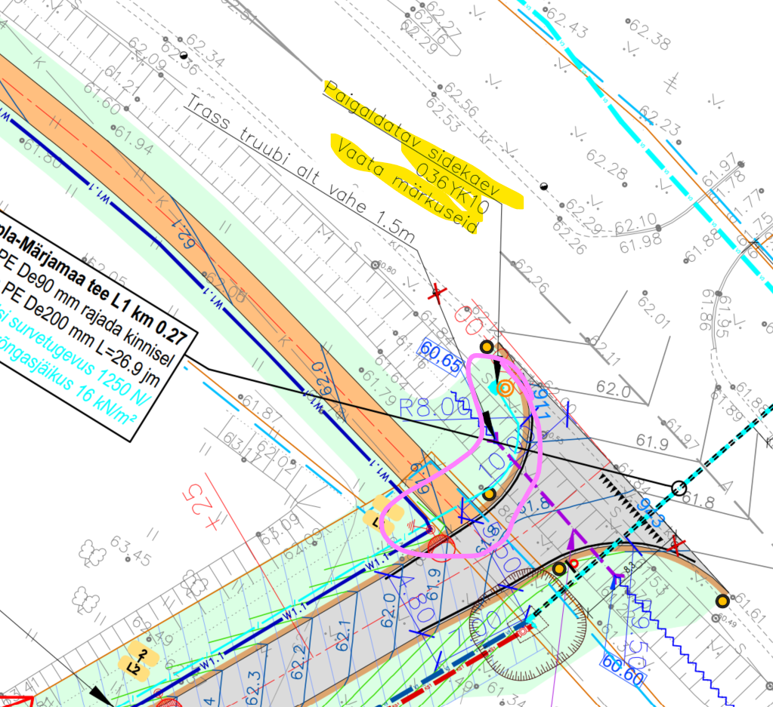
IKÕ plaanid
- Palume koostada side ja elektri tehnovõrkude osas eraldi IKÕ plaanid, kuna ilmselt tehnovõrgu omanikud saavad olema erinevad.
Vastus: Täidetud. Tänavavalgustuse kaabelliini ja sidekanalisatsiooni kohta on koostatud eraldi IKÕ plaanid.
- Sh palume mitte kokku panna ühe IKÕ ala POS1 alla erinevaid tehnovõrke. Iga tehnovõrgu kohta palume kajastada eraldi IKÕ ala. Eraldi sidetrass ja eraldi elektrikaabel.
Vastus: Täidetud. Elektri IKÕ on eraldi POS1 alana ning side IKÕ alad on eraldi POS2/POS3 aladena.
- Side ja elektri IKÕ plaanil on planeeritavate tehnovõrkude tingmärgid puudu. Palume lisada. Tingmärkides palume kajastada ka sh sidekaevu tingmärk jne.
Vastus: Täidetud. IKÕ plaanidele on lisatud projekteeritud elektrikaabli, sidekanalisatsiooni, sidekaevu, kinnistu piiri ja IKÕ ala tingmärgid.

